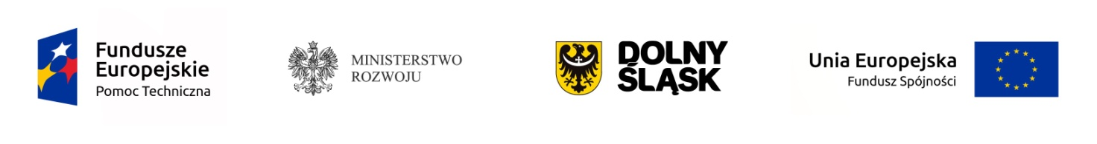
Dzień Informacyjny
Nabór do Sieci Transferu URBACT III
25 październik 2017
ul. Walońska 3 – 5, sala 122, Wrocław

9.30 – 10.00 | - Rejestracja i kawa powitalna
10.00 – 10.10 | Przywitanie:  - przedstawiciel Punktu Informacyjnego Funduszy Europejskich we Wrocławiu
10.10 – 10.40 | Główne założenia programu URBACT III:  - metoda URBACT i struktura Lokalnych Grup Wsparcia/Sieci Transferu. Narzędzia URBACT'u budujące potencjał działania.  - Nabór do Sieci Transferu URBACT, założenia, zasady i terminy.  moderator: Koordynator Krajowego Punktu Kontaktowego URBACT
10.40 – 10.55 | Przerwa kawowa
10.55 – 11.40 | - Przykłady Dobrych Praktyk URBACT, realizowanych projektów URBACT w Polsce oraz propozycji współpracy z miast europejskich.  - Wystąpienie Krajowego Punktu Kontaktowego Interreg Europa Środkowa  - Wystąpienie Krajowego Punktu Kontaktowego Programów Badawczych
11.40 – 11.55 | Przerwa kawowa
11.55 – 12.15 | - Możliwości wsparcia dla JST w ramach RPO WD 2014-2020 w I półroczu 2018 r.
12.15 – 13.15 | Kawa pożegnalna
